
جامعة بغداد
كلية التربية البدنية وعلوم الرياضة للبنات

التطبيقات العملية للقياس الفسيولوجي في علم النفس الرياضي

محاضرة نوعية من إعداد

م.د لقاء عبد الزهرة عبيد

2024

الأهداف:
- الإسهام في حصر موضوع علم النفس الفسيولوجي في علوم التربية البدنية وتوضيحه بمعزل عن تأثيرات التدريب الرياضي فسيولوجيا الجسم ومعظم، لتمكين الباحثين من التفريق ما بين أهمية علم النفس الفسيولوجي وتأثيراته وبين فسيولوجيا التدريب.
- تقديم إيجاز يجنب الإسراف بعلمي التشريح والفسيولوجيا للجهازين العصبي والهرموني وأنواع الهرمونات والتنظيم الكيميائي لها، وبخصوصية مبنية على الإنتقاء والتوفيق فيما بين المفاهيم المشتركة، للتوضيح بإن علم النفس الفسيولوجي علماً منفصلاً بحد ذاته يستمد حقائقة أو جزئياته من العلوم الأخرى المرتبطة به.
- تقديم إيضاح بأن المجال التطبيقي للقياس في علم النفس الفسيولوجي يكون بأستثمار الحداثة والتكنولوجيا في البحث في مختلف الحالات في علم النفس الرياضي والتعلم الحركي وطرائق تدريس التربية الرياضية واختباراتها.
- المساعدة في ألمام الباحثين بأنوع وخصوصية التطبيقات العملية للقياس الفسيولوجي في علم النفس الفسيولوجي في مختلف علوم الرياضة.

الأطار العام لعلم النفس الفسيولوجي :
بأعتماد طريقة تحليل المحتوى للعديد من المصادر التخصصية لهذا الإطار تم التوصل إلى وضع المخطط التالي التوضيحي للأطار العام الذي يمثل أهتمامات علم النفس الفسيولوجي سواء في علم النفس العام أو علم النفس الرياضي على وجه التحديد في تناوله للجسم البشري:

إذ تقدم خالدة أبراهيم توضيحاً مفاده بأنه "يَدرس علم النفس الفسيولوجي الأساس الفسيولوجي والبيولوجي للظواهر النفسية المختلفة، ونعني هنا بالظواهر النفسية ما يسمى بالنفس ، ونحن لا نستعمل لفظ النفس كشيء غيبي غير ملموس بل كشيء مادي يخضع للقوانين العملية والتجارب المضبوطة". (أحمد، 2010، ص 7)
ويعطي كل محمد قدري وسهام السيد تصوراً عن ذلك بأنه "هناك نظامان للتوازن يتدخلان في عمليات التحكم والتنظيم المختلفة في الجسم وهما الغدد الصماء والجهاز العصبي". (بكري والغمري، 2005، ص90)
ويرى (Wilmore & Costill) بإنه "عند إستجابة الجسم للمنبهات الخارجية تحدث تفاعلات كيميائية معقدة وشحنات كهربائية بسيطة، تنتقل بسرعة في الألياف العصبية Axons))، ثم تليها رسالة عصبية أخرى بوساطة تنبيه آخر وهكذا ملايين وبعد ملايين من هذه النبضات العصبية الكهربائية، تنطلق كل ثانية خلال الحياة الواعية واللاواعية للإنسان ، تتجه من وإلى الدماغ والعضلات والغدد، ونتيجة لتوافق وربط الملايين من هذه الرسائل العصبية الكهربائية في قشرة المخ وتنظيم المخيخ لها ، تنشأ المشاعر بالعواطف الإنسانية المختلفة (سعادة ، وحزن ، وفرح ، وخوف ، وغضب ، ولذة ، ويأس ، وأمل... وغيرها) " . (Wilmore & Costill, 2007, P: 146)
وما يدعو إلى الإهتمام بهذا الأمر هو التأثير النفسي المتمثل بحالات الانفعال على ضعف أو قوة التركيز مثلاً ، إذ يذكر محمد محمود " أن الميكانيزم الفسيولوجي للإنفعالات يتم حسب المخطط الآتي : تفاعل المثيرات الخارجية + الإستجابات الفسيولوجية المصاحبة + المكونات المعرفية + مشاركة الأجهزة التنظيمية تؤدي إلى أستجابات إنفعالية". (يونس، 2008، ص 172)
إذ إنه لابد من زيادة أهتمام الباحثين بأعتماد القياس الفسيولوجي الموضوعي ذي الأسس والمعاملات العلمية عند تأكيد التشخيص الدقيق للظواهر النفسية والبحث عن تأثيرات هذهِ الظواهر في الجهاز العصبي (الدماغ، والاعصاب، وقضايا العقل) والتنظيم الهرموني بأعتماد التنكولوجيا الحديثة التي بوساطتها يمكن ملاحظة ما تُحدثه هذهِ الظواهر النفسية للحد من السلبية وتعزيز الإيجابية منها.
على سبيل المثال هنالك ظواهر مثل حمى البداية يمكن ملاحظتها لكنها بحاجة إلى أعتماد لغة الأرقام في قياسها من ثم تقويمها بما يخدم المنافسات، فضلاً عن ذلك هو فأن القلق والخوف يعملان على تحفيز العصب التائه المرتبط بالجهاز الكهربائي المستقل بالقلب المتمثل بشبكة (بيركنجي) ويعملان على تسارع عدد ضربات القلب بحسب مستوى كلاً منهما وعلى الدراسات أن تقدم دراسات تنبؤية أو تهتم بنسبة مساهمة كل من هذهِ الظواهر في الأنعكاسات السلبية أو الإيجابية التي تؤثر في آداء اللاعب، كما يمكن أن تشمل هذهِ الدراسات التعلم الحركي وطرائق التدريس في التربية البدنية وعلوم الرياضة للتعرف على تأثير قلة الثقة بالنفس بمقياس مقنن في ممارسة المهارة وإتقانها بشكلٍ جيد في إرباك الأشارات الفاركومولوجية العصبية الخاصة بتنظيم المجموعات العضلية وأستثمار ما وفرته الحداثة في أجهزة القياس المعملي الفسيولوجي في قياس ذلك التأثير بأستخدام جهاز (EMG) بتقنية (Bluetooth) للتعرف على هذهِ المشكلات بأساليب منهجية منظمة تدعم ملاحظة الباحثين لها، فضلاً عن قياسات منظومة (فينا)، و(الريكاهوم) لقياس الانتباهين المنقسم والانتقائي، ومن ثم ستعطي علاقات إرتباط أو نتائج لهذهِ التأثيرات يُعبر عنها بقيم رقمية تُمكن المهتمون بهذا الشأن من تتبعها، بغية التحكم بما يُمكن أن يحقق الأهداف المرجوه وزيادة أنتاجية البحوث بما يحاكي الواقع الفعلي.

علم النفس الفسيولوجي والبحث العلمي في علوم الرياضة:
تم التوصل إلى المخطط التالي الذي يوضح مجال الدراسات التي أعتمدت على نواحٍ عدة من تفسيرات علم النفس الفسيولوجي في دعم وتفسير نتائجها فضلاً عن بعض الدراسات الخاصة بالتأهيل النفسي بممارسة التمارين الرياضية لعامة الناس في معالجة حالات الإكتأب وبعض الأمراض النفسية الأخرى:

إذ يذكر محمد محمود "لكي يتسنى وصف وتفسير العلاقة العضوية الوثيقة ما بين الأجهزة التنظيمية والسلوكيات المركبة للأنسان بصورة دقيقة وموضوعية لابد من أعتماد طرق البحث التالية: (يونس، 2008، ص21)
أولاً: الطرائق الوصفية: وهي طريقة بسيطة تهدف إلى وصف العلاقات القائمة بين مختلف أقسام الأجهزة التنظيمية والسلوكات القابلة للملاحظة المُباشرة ، والسلوكات القابلة للملاحظة غير المباشرة ، وذلك بأستخدام مجموعتان من الأساليب هما:
- الأساليب السيكولوجية: وتشمل على:
- الملاحظة الداخلية أو ما تسمى بالتأمل الباطني (Introspection) ويعني به دراسة الظاهرة النفسية من الداخل .
- الملاحظة الخارجية (Extrospection) ويعني بها دراسة الظاهرة النفسية من الخارج (أي مظاهرها) ويُستخدم لهذه الغاية القياس الكمي أو العددي للظواهر النفسية مثل قياس زمن الإستجابة الحركية وتطبيق الاختبارات العقلية.
- الأساليب الفسيولوجية: وفيها يتم قياس الإستجابات الفسيولوجية الناتجة عن الظواهر النفسية، وتتم بأستخدام الأجهزة الكهروفسيولوجية (جهاز تخطيط الدماغ الكهربائي، وجهاز تخطيط القلب الكهربائي ، وجهاز قياس ضغط الدم ... وغيرها).
ثانياً : طرائق تفسيرية: أن طريقة الملاحظة هي طريقة وصفية أما الطرائق التفسيرية فهي الطرائق التي تستخدم للكشف عن الأسباب ومن هذهِ الطرائق :-
- طريقة الأستثارة الكهربائية والكيميائية لمختلف أقسام الأجهزة التنظيمية بأستخدام التيارات الكهربائية ، والمواد الكيميائية ولأدوية .
- طريقة الإستئصال الجزئي أو الكلي لمختلف أقسام الأجهزة التنظيمية .
ج. طريقة تسجيل الأمواج الكهربائية الناشئة من الجهاز العصبي والقلب ومن أمثلتها تخطيط الدماغ الكهربائي (Electroenphalogral) ويمكن بوساطته تسجيل النشاط الكهربائي للدماغ وتشخيص مستواه في الحالات الطبيعية والمرضية ، والتصوير الطبقي المحوري (CAT) (Computerized Topography) والصورة الطبقية (CA) تكشف عن أي تلف في الدماغ من خلال نقل صورة أشعة (أكسX) إلى الحاسوب ... وغيرها
بعض أجهزة القياس في علم النفس الفسيولوجي في المجال الرياضي:
يعود تاريخ الإعتقاد بأن للعقل دوراً مهماً في الإعتلال الجسدي إلى الأيام الأولى ، هذا ما حفز المؤسسة الصحية في أستثمار ميادين الهندسة التقنية الطبية للتوصل إلى تطوير أجهزهتها المختبرية الخاصة بهذا الشأن بغية التشخيص الدقيق.
إذ إنه "في مجال فسيولوجيا الجهد البدني فأن المهم هو الفصل بين التأثيرات النفسية وبين تأثيرات الجهد البدني في آلية التنظيم الهرموني وتحسين الإشارات العصبية الصادرة من الدماغ، على الرغم من تأثير الجهد البدني في تحسين الحالة المزاجية وزيادة نسبة الذكاء والتفسير الذي يورده العلماء في هذا الصدد هو زيادة تغذية الدماغ بالأوكسجين والغذيات مما يُفَعِّل من عمل الملكات العقلية على الرغم أنها تلاقي معارضة حول جدلية كيمياء التفكير التي لم تحسم بعد، إلا أن الدراسات التتبعية بينت أن لاعبي الشطرنج الذين يبذلون نشاطاً فكرياً مستمراً بلا توقف لمدة (3-4) يعمل على خسارة من وزنهم بمقدار (400-600) غرام". (Pintrich & Other, 2000)
كذلك في الدراسات التي تناولها الباحثون في العلوم الرياضة أيضاً ولعل أكثرها شهرة الدراسات التي تناولت أجهزة تخطيط أمواج الدماغ (EEG) بالإنكليزية: (Electroencephalography) هي طريقة غير متوغلة عادةً (مع ذلك، تستعمل عادة أقطاب متوغلة في تطبيقات خاصة) ، لتسجيل النشاط الكهربائي للدماغ على طول فروة الرأس .
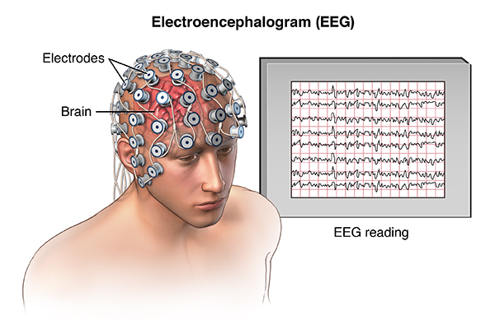
ومنظومة جهاز (Biofeedback) مع لاقطات للإشارة الكهربائية للعضلات بجهاز إرسال (Bluetooth) ، بالأعتماد على برنامج تحليل الإشارة الكهربائية للعضلات (Biofeedback 2000x-pert) لقياس التردد العضلي (النغمة العضلية في حالة الراحة).
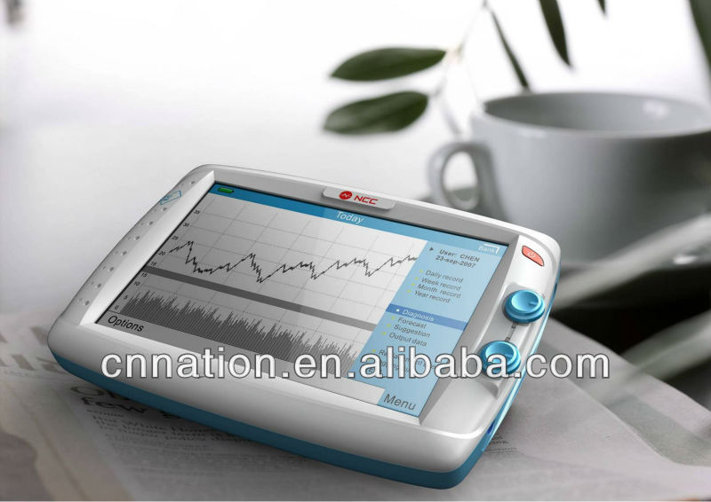
وتخطيط العضلات والاعصاب السريري (EMG) بالإنكليزية Electromyography))
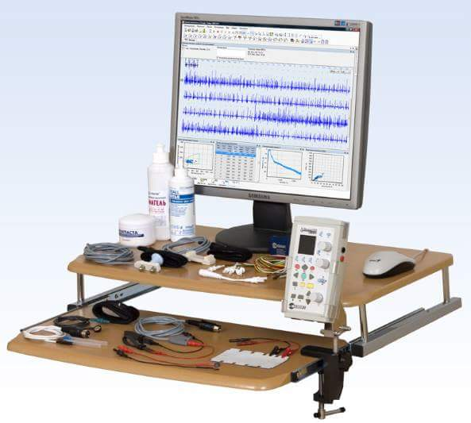
ـــــــــــــــــــــــــــــــــــــــــــــــــــــــــــــــــــــــــــــــــــــــــــــــــــــــــــــــــــــــــــــــــــــ
(1) E. M. Sternberg - Ph. W. Gold)) مجلة العلوم الترجمة العربية لمجلة ساينتفيك أمريكان ؛ مؤسسة الكويت للتقدم العلمي : فبراير - مارس1999 / المجلد 15
http://www.oloommagazine.com/Articles/ArticleDetails.aspx?ID=1081
ومنظومة جهاز (EMG) نوع (Myo trace 400) بـمرسل الـ (Bluetooth) مع برنامج (Myo Research XP 1.06.67) لمعالجة أشارة جهاز (EMG)

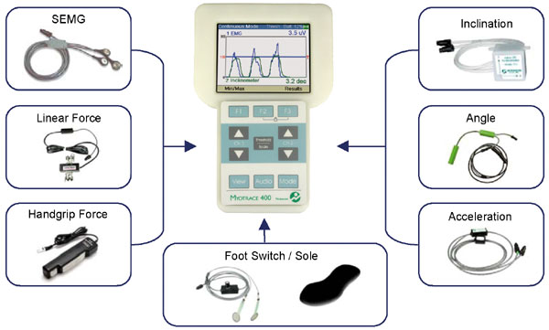

وتردد الإشارات () ، واختبارات تركيز الانتباه ومدى الرؤيا ببرامج الحاسوب المختلفة ، والفحص المختبري

كما أن هنالك أجهزة طبية خاصة أكثر شمولية في التشخيص تستخدم في المجال الطبي أكثر من الرياضي وهي التصوير بالرنين المغناطيسي (MRI) (بالإنكليزية: Magnetic Resonance Imaging) (ويُقال مجازا إجراء الأشعة المغناطيسية) ، أو التصوير بالطنين المغناطيسي النووي (NMRI) (بالإنكليزية: Nuclear Magnetic Resonance Imaging) أو التصوير المقطعي بالرنين المغناطيسي ((MRT (بالإنكليزية: Magnetic Resonance Tomography) وهي باهظة الثمن حتى في عملية القياس ولكنها أكثر دقة عن بقية الأجهزة .
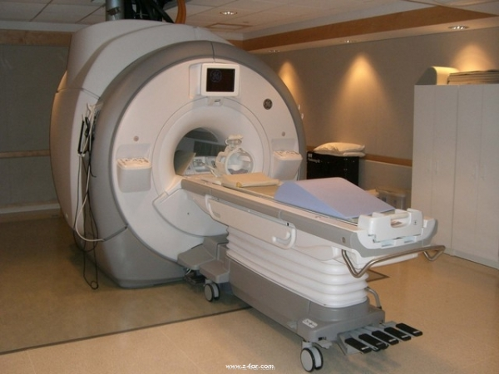
أما تحليل الهرمونات فيتم بأستخدام جهاز (cobas e 411) من الاجهزة المتطورة والحديثة والتي تتميز بدقة النتائج وسرعة الاداء :-
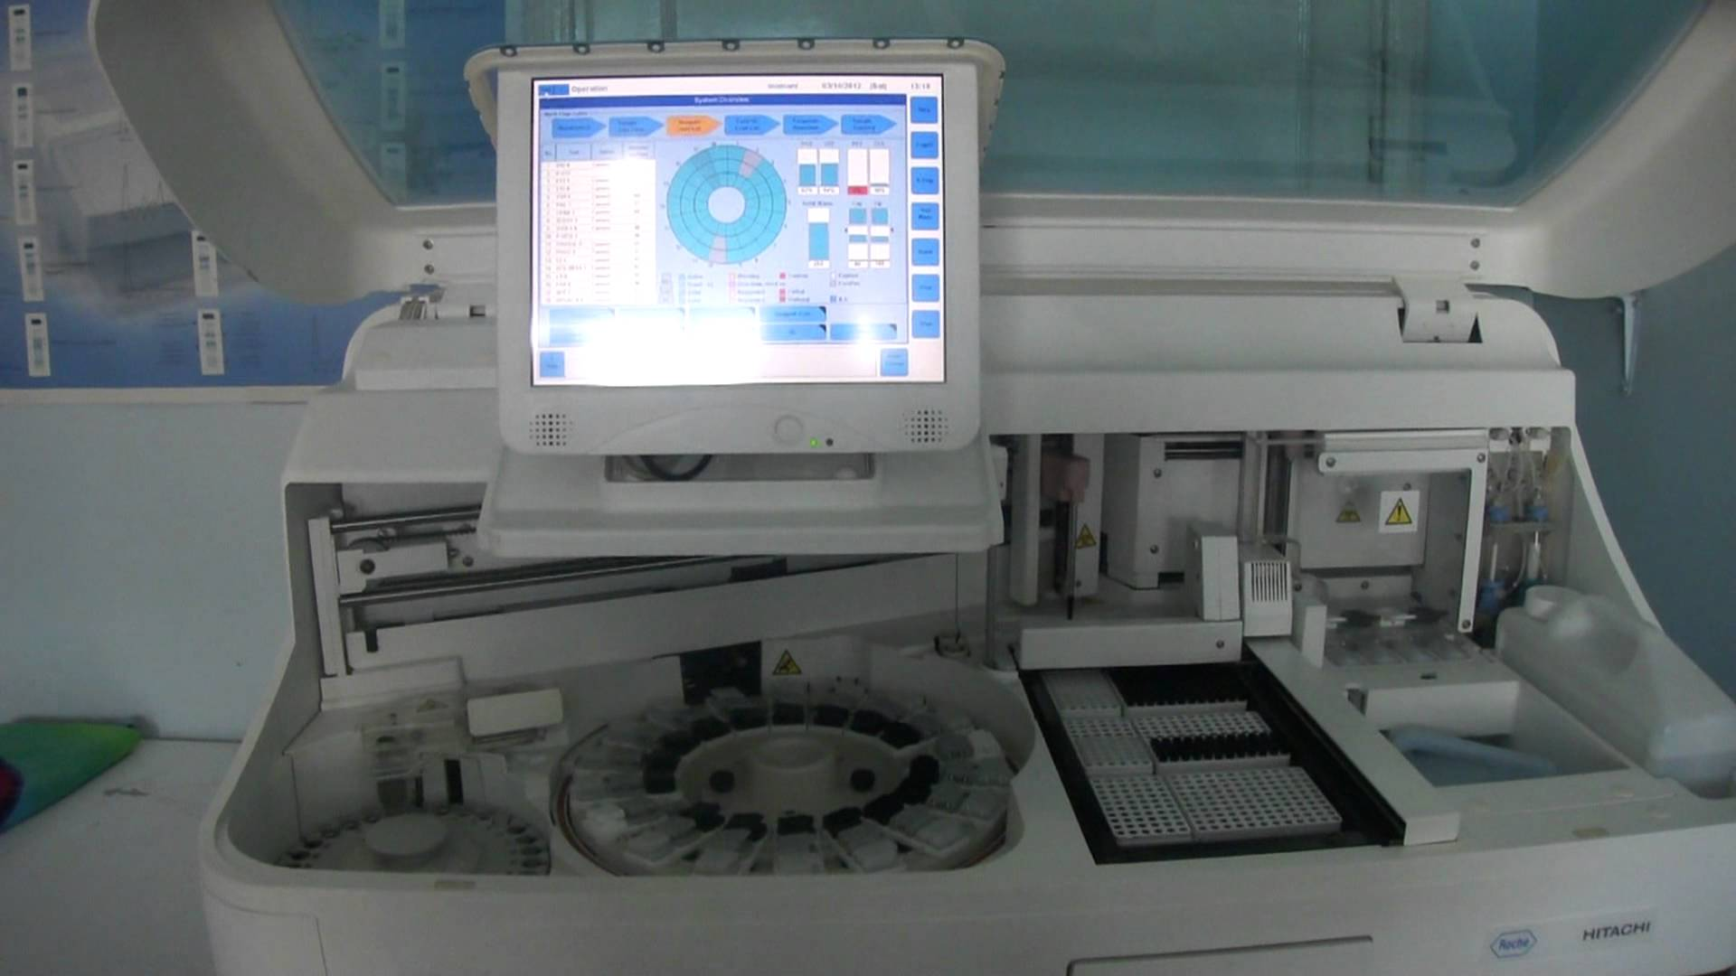

كما توفر المختبرات النفسية الحديثة أجهزة قياس تركيز وتشتت الانتباه ومدى الرؤيا
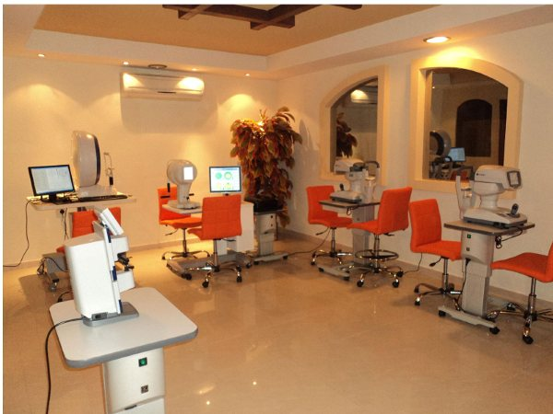

ومنظومة الريكاهوم لقياس الانتباه المنقسم والإنتقائي في المجال العقلي:

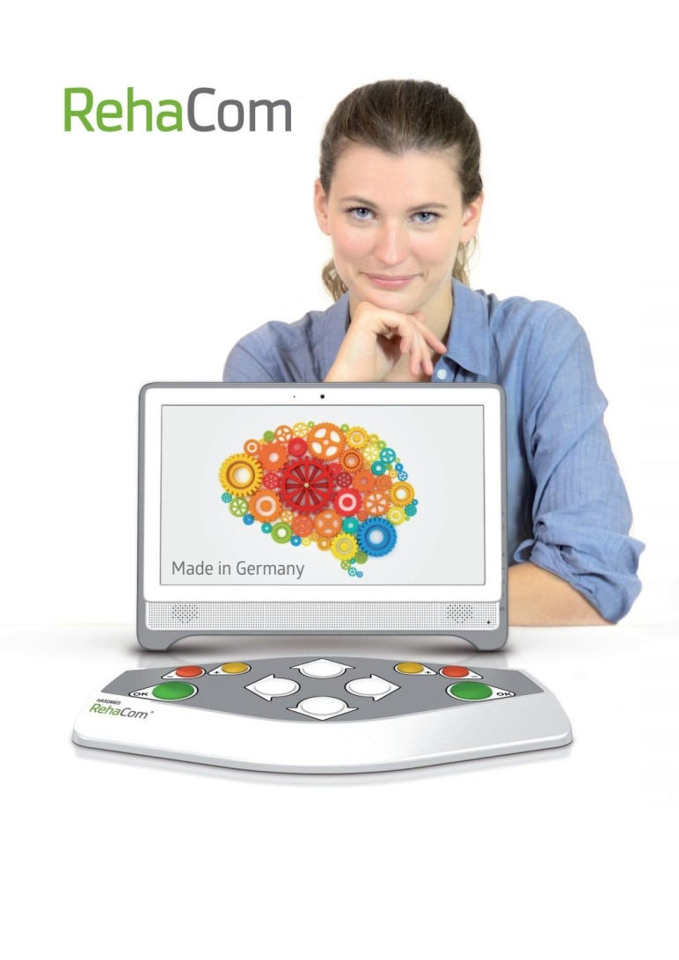
أن هذهِ التكنولوجيا تدفع إلى أستخدام الطرائق المذكورة التي تعطي مدلولاً عن الكيفية التي يتم دراسة موضوعات علم النفس الفسيولوجي، لا سيما في بحوث التربية البدنية وعلوم الرياضة، أما نوع منهجية البحث العلمي في هذا الصدد فتحددها المشكلة المدروسة وطبيعة المتغيرات التي يتم ملاحظتها وأقتراحات الباحثين في أعتماد المنهجية الملائمة لتلك المشكلة، إذ أن ما يميز دراسات علم النفس الفسيولوجي عن بقية الدراسات في فروع علم النفس الأخرى هو الأعتماد على المختبرات أو التكنولوجيا في القياس والتشخيص الدقيق لكون معاملات الموضوعية عالية في هذهِ الأجهزة ، ومن خلال هذا العلم يمكن الخروج من التفسير الفلسفي إلى التفسير المادي الذي يُعبر عنه بأرقام كمية يسهل تفسيرها والحكم عليها فيما بعد ولا تخضع لمنهج الجدل إذا ما تم أستثمار التكنولوجيا الحديثة في ذلك ، سيما وأن الظواهر المصاحبة للتدريب والمنافسة كثيرة .

التوصيات:
- من الضروري دعم التطبيقات العملية للقياس الفسيولوجي في علم النفس الرياضي التي تعنى بدراسة الجهازين العصبي والهرموني في البيئة الرياضية التدريبية والتنافسية.
- لابد من تقديم الدعم للمدربين والأكاديميين بإن مجالات علم النفس الفسيولوجي وتطبيقاتها تتشعب كثيراً في علم الفيزياء والكيمياء اللذان يتوضحان بالجسم بعلم الفسيولوجيا وعليه فأن الدراسات في هذا الصدد تبقى بحاجة للمزيد من الجهود لما تعود به من نفع في التدريبات وفترة المنافسات في حصر التطورات او التأثيرات بالتدريب الرياضي والسيطرة على العوامل الأخرى التي تؤدي إلى التراجع في مستوى اللاعبين.
- من الضروري الأهتمام بالتطبيقات العملية للقياس الفسيولوجي في علم النفس الرياضي وتوسيع نطاق البحث في مختلف علوم التربية البدنية لاسيما التدريب الرياضي بالعامل النفسي والعقلي ، والتعلم الحركي وطرائق التدريس.

المصادر:
(1) خالدة إبراهيم أحمد ؛ المفاهيم الحديثة في علم النفس الرياضي : بغداد ، مكتب النور ، 2010.
(2) محمد محمود يونس؛ علم النفس الفسيولوجي: عمان، دار وائل للنشر والتوزيع، 2008.
(3) محمد قدري بكري وسهام السيد الغمري؛ فسيولوجيا الرياضة البدنية وغذاء الرياضيين : القاهرة ، مكتب المنار للطباعة ، 2005.
(4) Wilmore, J. and Costill, D., Physiology of Sport and Exercise. (4th Ed.). Human Kinetics, Champaign, (2007) IL. ISBN: 978-0736055833
(5) Pintrich.P.R. (2000).The role of goal orientation in self-regulated learning.cited in M.Boekaerts. P.R. Pintrich. & M.Zeidner (Eds.).Handbook of self-regulation. San Diego. CA: Academic.PP:189.

